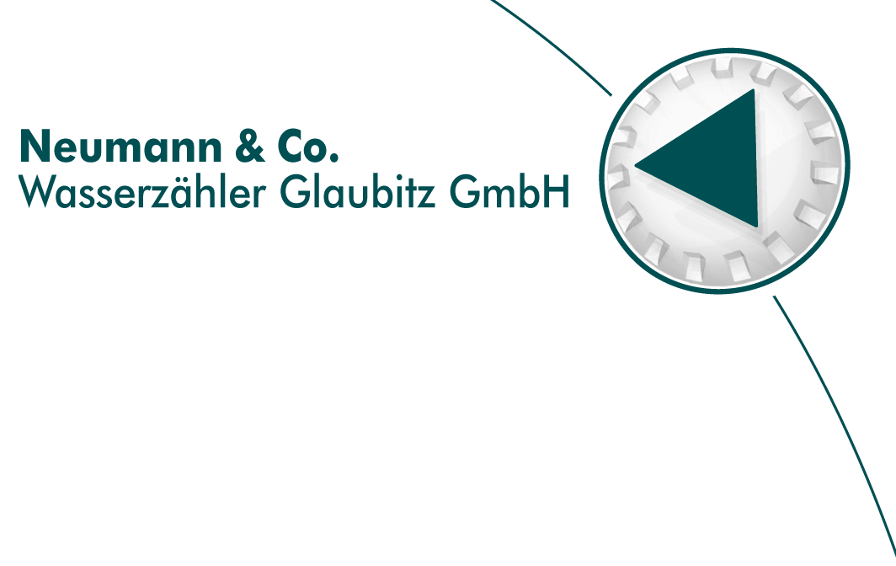
M-Bus модуль для счётчиков воды с модульным счётным механизмом Modularis производителя компании E.WEHRLE

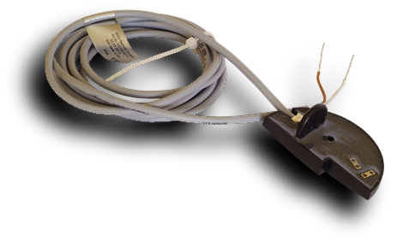
Дистанционное считывание и контроль показаний счётчиков воды, интеграция в системы менеджмента зданий.

- Область применения
- Для одноструйных и многоструйных (с крыльчаткой и поршневых) сухоходных счётчиков типа WEHRLE- Modularis
- применим для холодной и горячей воды
- для считывания через сеть M-Bus

- Описание устройства
M-Bus- модуль для счётчиков воды с модульным счётным механизмом типа Modularis.
Полностью загерметизирован и водонепроницаем.

- Принцип функционирования
Движение стрелки счётчика воды фиксируется оптическим сенсором модуля. Данные сохраняются во внутренней памяти и могут быть затребованы в любой момент и как угодно чоасто при опросе модуля через сеть M-Bus.

- Преимущества
- высококачественные сенсоры
- защита от манипуляций
- низкое энергопотребление и как следствие длительный срок службы
- прочная конструкция и загерметизированная электроника
- водонепроницаемость
- энергоснабжение через сеть M-Bus
- сохранение данных при отключении сети благодаря резервной батарее питания
- определение обратного потока
- конфигурация посредством программного обеспечения

Технические данные
Параметр | Значение
Срок службы | > 12 лет
Работа от резервной батареи при отказе сети или в режиме хранения | более 2-х лет
Максимальный расход | 30.000 л/ч
Определение направления потока | синхронно со счётным механихмом, так же при обратном потоке
Скорость передачи через M- Bus | 2400 бод, возможно переключение на 300 бод
Макс. длина телеграммы в режиме «приём» | 0,17 с (2400 бод); 1,3 с (300 бод)
Макс. длина телеграммы в режиме «передача» | 0,7 с (2400 бод); 5,6 с (300 бод)
Резервная батарея | CR2032, 225 мАч
Потребление тока | < 1,5 mA, 1 Bus-нагрузка
Первичный адрес | 0-250 (задаётся пользователем)
Вторичный адрес (ID/номер устройства) | 8 символов (задаётся пользователем) при поставке как серийный номер
Серийный номер | 8 символов (задаётся производителем)
Код производителя | 3 символа (WZG) запрограммированы в коде
Класс защиты | IP 68
Соединительный кабель | LIYY 2x0,25 мм², серый
Длина кабеля | 1 м
Нормативная база | применяемые протоколы отвечают требованиям EN1434, EN 13757-2, EN 13757-3
Электромагнитная совместимость | EN 55011, EN 61326-1, EN 61123-1, EN 61000-4-20, EN 61000-4-3, EN 61000-4-4, EN 61000-4-6  E
Знак соответствия | CE
Инсталляционное положение | любое
Рекомендованная системная техника | Relay/PadMess

Комплект поставки
- M-Bus модуль
- руководство по монтажу

Сентябрь 2017
Права на изменения технических характеристик остаются за производителем

